Рекомендации для родителей.
Совместные занятия с детьми старше-подготовительной группы «Городок» по лексической «Скоро лето к нам придет»
с 18.05.2020 по 22.05.2020

ЗДРАВСТВУЙ, ЛЕТО!

Сколько солнца! Сколько света!
Сколько зелени кругом!
Что же это? Это ЛЕТО
Наконец спешит к нам в дом.
Певчих птиц разноголосье!
Свежий запах сочных трав,
В поле спелые колосья
И грибы в тени дубрав.
Сколько вкусных сладких ягод
На поляночке в лесу!
Вот наемся я и на год
Витаминов запасу!
Накупаюсь вволю в речке,
Вволю буду загорать.
И на бабушкиной печке
Сколько хочешь буду спать!
Сколько солнца! Сколько света!
Как прекрасен летний зной!
Вот бы сделать так, что лето
Было целый год со мной!
Татьяна Бокова

“ЛЕТО”  Вот за что люблю я лето?  (Загибаются пальцы по одному на каждый счет)  Раз - Лето солнышком согрето.  Два – в лесу растет трава.  Три – ромашки – посмотри!  А четыре – это лес,  Полный сказок и чудес.  Пять – купались мы опять.  Шесть – пора грибов поесть.  Семь – малины я поем.  Восемь – сено мы покосим.  Девять – бабушка идет,  Землянику нам несет.  Десять – все вокруг в листву одето.  Вот за что люблю я лето! | “Я РИСУЮ ЛЕТО”    Я рисую лето: (Рисуют пальчиком по столу)  Красной краской –  Солнце, (Рисуют в воздухе «солнце»)  На газонах розы, (Сжимают и разжимают пальцы)  На лугах покосы,  Синей краской – небо (Рисуют в воздухе «облака»)  И ручей певучей. (На столе рисуют пальцем «ручей»)


Предложите ребенку поэкспериментировать наблюдение – эксперимент за солнцем (через цветные стеклышки, солнечные очки, цветную слюду).
Предложите ребенку посмотреть м\ф «Дед Мороз и лето» https://youtu.be/grFRFHNu0Yc

Развивающие мультфильмы Совы - Времена года - Июнь
https://youtu.be/EksnPPq-5ZM

Мудрые сказки тетушки Совы - Кусочек лета

https://youtu.be/NsMWl-d-W-c

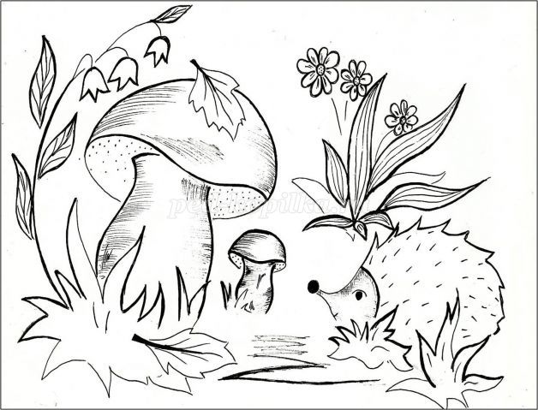
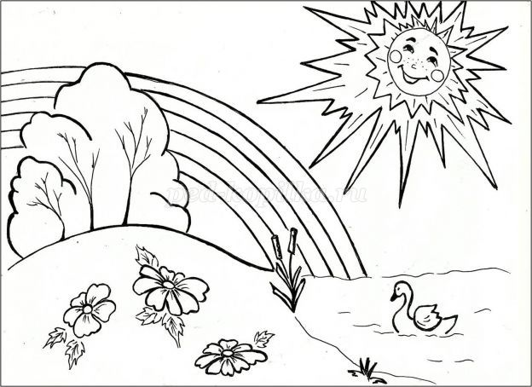
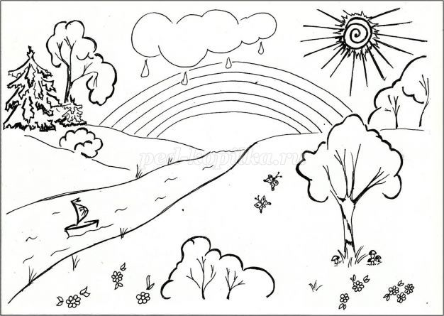
Дорогие ребята, берите в руки карандаши, фломастеры, акварель или гуашь и приступайте к творчеству! (По возможности распечатайте картинку-раскраску)
Отгадайте время года:
Жаркая стоит погода,
Рано солнышко встает,
Днем и греет, и печет,
Речка манит нас прохладой,
В лес за ягодами надо,
Землянику поспевай,
Не ленись, до собирай.
В поле рожь шумит, как море,
Соловьи поют на зорях,
травы сочные стоят,
Косари в луга спешат. Ответ (Лето)
Что за мостик разноцветный
Мы увидим каждым летом
Через речку, через лес.
Повисел он и ...исчез! Ответ (Радуга)
Разноцветные ворота
На лугу построил кто-то.
Постарался мастер тот,
Взял он красок для ворот
Не одну, не две, не три -
Целых семь, ты посмотри.
Как ворота эти звать?
Можешь их нарисовать? Ответ (Радуга)
У кого одна нога,
Да и та без сапога. Ответ (Гриб)
Кто растет в лесу
У дорожки?
Есть у них шляпки
И ножки. Ответ (Грибы)
Скоро лето! Безопасность детей в летний период во многом зависит от Вас, уважаемы родители! Рассмотрите вместе с ребенком картинки, побеседуйте по правилам безопасности (Увеличьте картинки)
